OBS! Ta bort denna text och instruktionerna nedan innan dokumentet skickas in.
Saker att tänka på innan du skickar in synpunkter, förfrågningar och klagomål gällande FSC regelverket:
- Mycket viktig att beställa hem¹ och granska avverkningsanmälan från Skogsstyrelsen innan du skickar iväg något.
- Den svenska FSC standardens krav (exempelvis indikator 6.4.3) kan endast användas om markägaren är FSC certifierad. Du måste därför ta reda på om markägaren är FSC certifierad innan du skickar in ett sådant klagomål².
- För att skicka klagomål gällande bristfällig hänsyn till rödlistade arter (indikator 6.4.3) måste man först granska om det finns någon hänsyn planerad till arterna i avverkningsanmälan.
- Om du inte har granskat om hänsyn planeras till arterna i avverkningsanmälan kan du möjligen skicka in dokumentet som en synpunkt eller förfrågan. Om du skickar in som förfrågan kan du till skillnad från en synpunkt förvänta dig ett svar.
- Klagomål mot FSC skogsbruksstandarden ska i ett första skede framföras till certifikatsinnehavaren, tex ett skogsbolag. Många (främst mindre) skogsägare är medlemmar i gruppcertifikat³ och då ska klagomålet framföras till gruppcertifikatet.
- Om ett ombud (tex Norra skog eller Mellanskog) avverkningsanmäler en skog med naturvärden motsvarande nyckelbiotops kvalitet men markägaren inte är FSC certifierad, bör du skicka in ett FSC kontrollerat virke klagomål. Då ska klagomålet skickas till ombudsföretaget.
¹ Maila till skogsstyrelsen@skogsstyrelsen.se
² Hör av dig till FSC kansliet eller isak.lodin@wwf.se om du vill ha hjälp.
³ https://se.fsc.org/se-sv/hitta/grupper-for-skogsbrukscertifiering
OBS! Ta bort denna text och instruktionerna ovan innan dokumentet skickas in.

Inledande FSC- /PEFC-klagomål – information om höga naturvärden och fridlysta arter i avverkningsanmälan A 16347-2025 i Uddevalla kommun
Detta klagomål behandlar höga naturvärden i avverkningsanmälan A 16347-2025 i Uddevalla kommun som inkom 2025-04-04 och omfattar 3,8 ha.
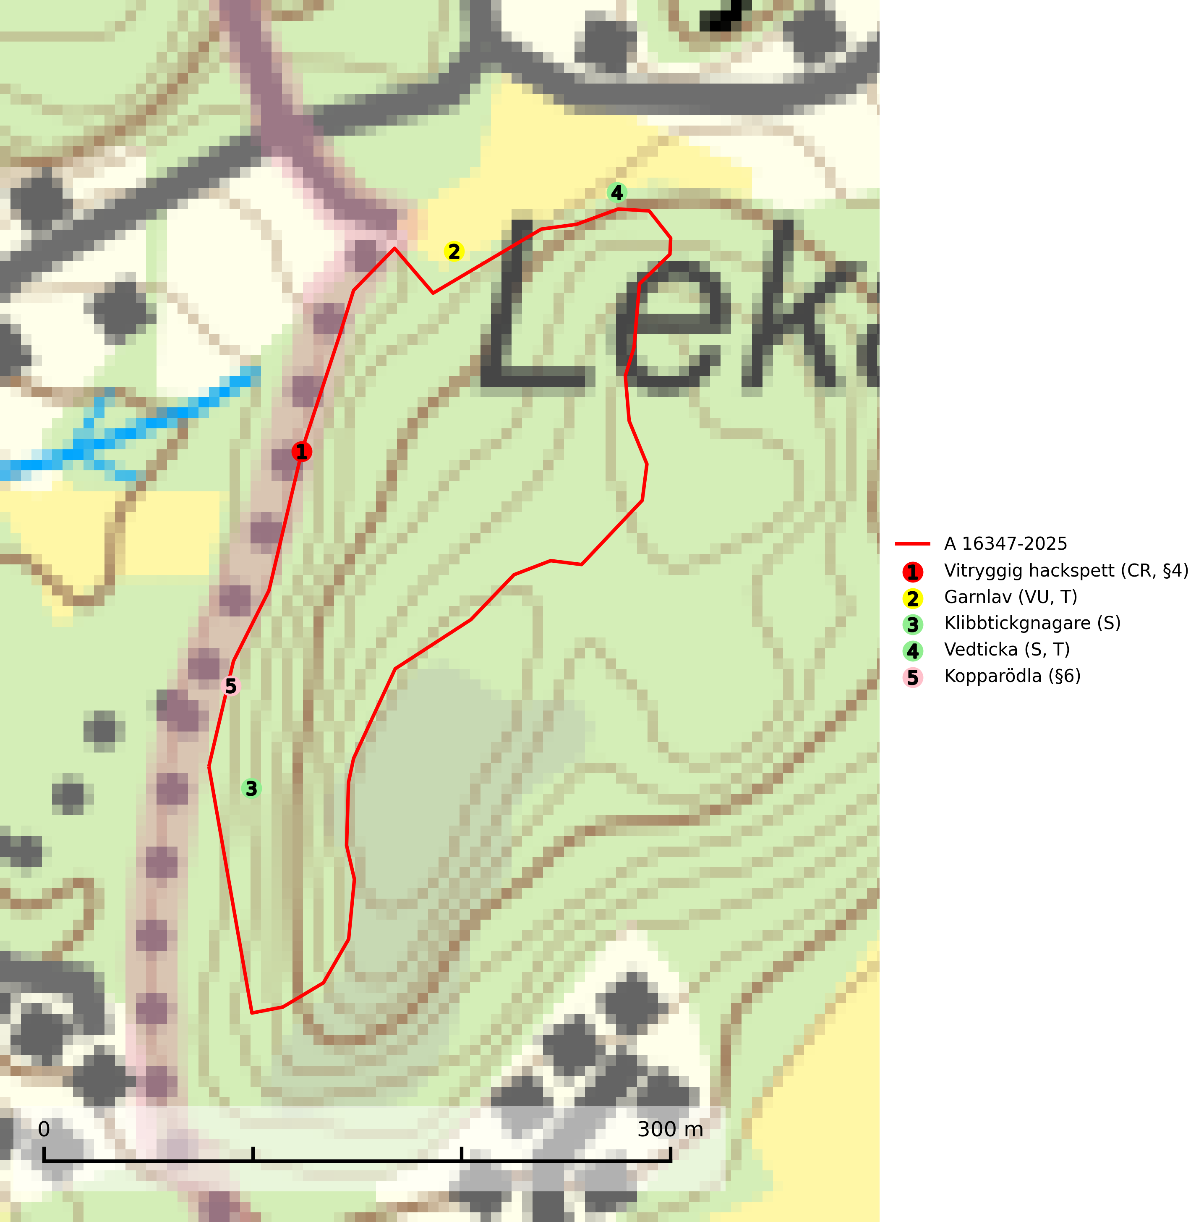
Figur 1. Fyndplatser för naturvårdsarter i och inom 13 meter från avverkningsanmälan. Markörer utan svart kant är placerade på fyndplatsen. Markörer med svart kant är placerade vid sidan av fyndplatsen och har ett svart streck som visar fyndplatsens exakta position. Kartans mittpunktskoordinat är N 6459646, E 317059 i SWEREF 99 TM.
I och inom 13 meter från avverkningsanmälan finns fynd av 5 naturvårdsarter, varav 2 är rödlistade, 2 är fridlysta, 2 är typiska (T) och 2 är signalarter (S): vitryggig hackspett (CR, §4), garnlav (VU, T), klibbtickgnagare (S), vedticka (S, T) och kopparödla (§6). Se Figur 1.
Nedan presenteras relevanta utdrag ur standarderna för FSC, Chain of Custody, Controlled Wood och PEFC.
Vi förväntar oss att ni återkommer med ett skriftligt svar på vårt klagomål och även beskriver vilka korrigerande åtgärder ni satt in för att rätta till identifierade brister i er efterlevnad av den svenska FSC standarden.

Naturvårdsarter och fridlysta arter
Nedan följer beskrivningar av de naturvårdsarter och fridlysta arter som har sina livsmiljöer och växtplatser i den avverkningsanmälda skogen. Se även ytterligare artfakta i BILAGA 1. De påträffade naturvårdsarterna är ett tydligt kvitto på att det rör sig om en skog med höga naturvärden.
Vitryggig hackspett (CR, §4) är en akut hotad hackspett som häckar i skogsmark med stor andel döda och döende lövträd, där den framför allt födosöker på större insektslarver. Den ställer mycket höga krav på sin livsmiljö gällande lövskogsmiljöer med förekomst av grov död lövved, såväl på beståndsnivå som i ett landskapsperspektiv. Från att ha varit dokumenterad från 17 av 24 svenska landskap har dess utbredningsområdet minskat med mer än 90 % och tillbakagången har accentuerats de senaste 30–40 åren (SLU Artdatabanken, 2024; Skogsstyrelsen, 2016; Mild & Stighäll, 2005).
Ett revir består av mer eller mindre sammanhängande lövskog inom ett område på cirka 500 hektar. Under häckningstid födosöker paret över ett cirka 150 hektar stort område. Vinterreviret är i snitt 450 hektar och vissa hanar rör sig över hela 650 hektar stort område. Om lämpliga biotopelement är uppsplittrade kan födosök ske över åtskilliga kvadratkilometer. Häckningsreviren utmärks av en riklig förekomst av död lövved (åtminstone 20 m3/ha) (SLU Artdatabanken, 2024; Skogsstyrelsen, 2016; Mild & Stighäll, 2005).
I de få större, sammanhängande landskap i landet där det finns förutsättningar för en häckande population behövs skydd av lämpliga miljöer samt restaurering och skötsel för att behålla skogar med ett stort lövinslag. Vitryggig hackspett är paraplyart för minst 200 rödlistade arter kopplade till äldre lövnaturskog med mycket död ved. Den omfattas av ett åtgärdsprogram för hotade arter (ÅGP) (SLU Artdatabanken, 2024; Skogsstyrelsen, 2016; Mild & Stighäll, 2005).
Garnlav (VU) är en utpräglad barrskogsart som ibland kan drapera träden i norrländska grannaturskogar med hög luftfuktighet. Den förekommer även i talldominerade bestånd där den, förutom i trädens grenverk, påträffas hängande över ojämnheter i tallbarken. Arten har minskat starkt i södra och mellersta Sverige och den minskar även i sitt nordliga utbredningsområde. Minskningstakten uppgår till 30 (20–50) % inom 50 år och överstiger gränsvärdet för Sårbar (VU). Orsaken till tillbakagången beror främst på slutavverkningar av naturskogsartade skogar. Bestånd med riklig förekomst bör regelmässigt sparas, vilket även gynnar flera andra sällsynta och rödlistade arter. Garnlav är värdväxt för den mycket sällsynta och akut hotade fjärilen barrskogslavfly (CR) som hör hemma i boreala barrskogar med riklig förekomst av värdväxten. Tidigare kunde arten konstateras årligen på flera platser vid Dala-Floda i Dalarna innan lokalerna kalavverkades. Senaste fyndet i landet av barrskogslavfly är från år 2000 då den påträffades vid Högberget i Sollefteå kommun. Garnlav är typisk art för 9010 Taiga och 9070 Trädklädd betesmark (SLU Artdatabanken, 2026).
Klibbtickgnagare är en skalbagge vars larvutveckling sker i fruktkroppar av klibbticka, främst på gran men även på gråal och oxel. Arten påverkas negativt av brist på kontinuitetsskog och det föreligger indikation på eller misstanke om populationsminskning. Minskningen avser kvalitén på artens habitat (SLU Artdatabanken, 2025).
Vedticka är en bra signalart söder om den naturliga norrlandsgränsen. Den är huvudsakligen knuten till äldre barrskogar där det föreligger långvarig kontinuitet av död barrved. Vedticka är typisk art för 9010 Taiga (Nitare & Skogsstyrelsen, 2019; SLU Artdatabanken, 2025).

Certifiering

Ur FSC-standarden
PRINCIP 1: LAGEFTERLEVNAD: Certifikatsinnehavaren ska följa alla tillämpliga lagar, förordningar och nationellt ratificerade internationella avtal, konventioner och överenskommelser.
1.3.1 Tillämpliga lagar och föreskrifter för brukandet av skogen följs.
- Kommentar: I den avverkningsanmälda skogen har fridlysta arter sina livsmiljöer och växtplatser. Att skada de fridlysta arternas livsmiljöer, växtplatser eller ekologiska funktion är inte tillåtet enligt artskyddsförordningen. EU:s medlemsländer och skogsbolag är skyldiga att agera i enlighet med EU:s fågeldirektiv där det uttryckligen står att direktivet gäller för fåglar samt för deras ägg, bon och livsmiljöer (artikel 1). Vidare att de åtgärder som vidtas inte får leda till en försämring av den nuvarande situationen beträffande bevarandet av de fågelarter som avses i artikel 1 (artikel 13).
6.4 Certifikatsinnehavaren ska skydda sällsynta arter och hotade arter samt deras livsmiljöer inom skogsbruksenheten. Det ska ske genom avsättningar, andra skyddade områden och genom att skapa konnektivitet och/eller genom andra direkta åtgärder som gynnar dessa arters överlevnad och livskraft. Åtgärderna ska stå i förhållande till brukandets skala, intensitet och risk, samt till sällsynta och hotade arters bevarandestatus och ekologiska krav. Certifikatsinnehavaren ska beakta den geografiska spridningen och ekologiska krav hos sällsynta och hotade arter utanför skogsbruksenhetens gränser när beslut om åtgärder inom skogsbruksenheten ska fattas.
6.4.3 Bevarandeåtgärder genomförs för de kända förekomster av rödlistade arter som påverkas av skogsbruk.
- Kommentar: I det avverkningsanmälda skogsområdet har 5 naturvårdsarter varav 2 rödlistade arter sina livsmiljöer och växtplatser.

Ur Chain of Custody Certification (FSC-STD-40-004 ver 3.0)
1.3 The organization shall commit to the FSC values as defined in FSC-POL-01-004 Policy for the Association of Organizations with FSC.

Ur FSC:s policy för associerade organisationer (FSC-POL-01-004)
Som “Chain of Custody”-certifierad organisation är skogsbolaget bunden av de fastställda reglerna i Del 1 Punkt 1 c) i Policy för organisationer associerade med FSC (FSC-POL-01-004 V2-0 EN + SVE version 2012-03-02):
- De organisationer FSC kan acceptera association med får inte direkt eller indirekt ha några kopplingar till nedanstående, oacceptabla aktiviteter:
a) Olaglig skogsavverkning och handel med olagligt avverkat virke eller skogsprodukter
...
c) Skogsbruk som förstör höga naturvärden
d) Betydande omvandling av skog till plantager eller annan, icke skoglig, markanvändning
- Kommentar: Avverkning av skog med höga naturvärden samt skada på fridlysta arter strider både mot FSC Controlled Wood-standarden och FSC:s policy for associerade organisationer.

Ur FSC Controlled Wood (FSC-STD-40-005)
Virke som inte accepteras i FSC-märkta produkter (oacceptabelt ursprung) enligt FSC Controlled Wood (FSC-STD-40-005):
- Illegalt avverkat virke.
- ...
- Virke från avverkningar som hotar höga naturvärden.
- Virke från skog som konverteras till plantager eller icke-skogligt bruk.
- Kommentar: Avverkning av skog med höga naturvärden samt skada på fridlysta arter strider både mot FSC Controlled Wood-standarden och FSC:s policy for associerade organisationer.

Ur PEFC-standarden gällande lagefterlevnad
PEFC-standarden förutsätter att tillämplig svensk lagstiftning följs. Det är utsedd tillsynsmyndighet som ansvarar för tillsyn av lagens efterlevnad. PEFC-standarden återger innehållet i vissa certifieringskritiska lag- och föreskriftskrav vilka ska ingå i granskning av PEFC-systemets efterlevnad.
- Kommentar: I den avverkningsanmälda skogen har fridlysta arter sina livsmiljöer och växtplatser. Att skada de fridlysta arternas livsmiljöer, växtplatser eller ekologiska funktion är inte tillåtet enligt artskyddsförordningen

BILAGA 1 – Fridlysta arter

Vitryggig hackspett – ekologi samt krav på livsmiljön
Vitryggig hackspett (CR, §4) är en akut hotad hackspett som är paraplyart för minst 200 rödlistade arter kopplade till äldre lövnaturskog med mycket död ved. Den häckar i skogsmark med stor andel döda och döende lövträd, där den födosöker på framför allt större insektslarver. Under 1800-talet och några decennier in på 1900-talet var arten dokumenterad från 17 av 24 svenska landskap. Sedan dess har utbredningsområdet minskat med mer än 90 % och tillbakagången har accentuerats de senaste 30–40 åren. Den är numera mycket sällsynt och uppträder regelbundet endast i ett fåtal områden i Svealand och längs Norrlandskusten (SLU Artdatabanken, 2024; Skogsstyrelsen, 2016; Mild & Stighäll, 2005).
Den vitryggiga hackspettens minskning beror på en motsvarande minskning av lövrika skogar med lämpliga, naturliga strukturer. Förr fanns den bland annat i successioner efter skogsbränder och i tidvis översvämmade skogar, miljöer som är nästan helt borta i Sverige. Idag finns många av de mest lövrika miljöerna i igenväxande gamla betes- och slåttermarker, i kantzonen mellan skogs- och jordbrukslandskap samt längs sjöar och vattendrag. Det finns ett stort restaureringsbehov av lövrika skogar och ett stort behov av att återskapa och öka inslaget av lövskogar i olika åldrar. I de få större, sammanhängande landskap i landet där det finns förutsättningar för en häckande population behövs skydd av lämpliga miljöer samt restaurering och skötsel för att behålla skogar med ett stort lövinslag (Mild & Stighäll, 2005).
Vitryggig hackspett har mycket höga krav när det gäller lövskogsmiljöer och förekomst av grov död lövved, på beståndsnivå såväl som i ett landskapsperspektiv. Särskilt värdefulla miljöer är exempelvis lövstrandskogar, gråalraviner, lövbranter, lövsumpskogar, med lövskog igenväxande kulturmarker samt lövbrännor. De viktigaste trädslagen för födosök är asp, björk, klibbal, gråal och sälg, i vissa områden även ek. Födan utgörs främst av ved- och barklevande insekter, mest skalbaggslarver. Bra revir består av mer eller mindre sammanhängande lövskog inom ett område på cirka 500 hektar. Studier från Norge visar att ett par fåglar under häckningstid födosöker över ett cirka 150 hektar stort område. Vinterreviret är i snitt 450 hektar och vissa hanar rör sig över hela 650 hektar stort område. Om lämpliga biotopelement är uppsplittrade kan födosök ske över åtskilliga kvadratkilometer. Häckningsreviren utmärks av en riklig förekomst av död lövved (åtminstone 20 m3/ha) (SLU Artdatabanken, 2024; Skogsstyrelsen, 2016).
Vitryggig hackspett är en av de mest hotade fågelarterna i landet och omfattas av ett åtgärdsprogram för hotade arter (ÅGP). Arten har under de senaste cirka 100 åren drabbats hårt av storskaliga förändringar av skogslandskapet. Artens höga krav på livsmiljön gör att det krävs såväl förstärkt hänsyn i samband med skogliga åtgärder som naturvårdsavsättningar och målmedvetna och långsiktiga restaureringsåtgärder. För att arten ska uppnå en livskraftig population krävs aktiva åtgärder för att öka andelen äldre lövskog på såväl lokal som regional skala (SLU Artdatabanken, 2024; Skogsstyrelsen, 2016; Mild & Stighäll, 2005).

Referenser – vitryggig hackspett
Mild, K. & Stighäll, K., 2005. Åtgärdsprogram för bevarande av Vitryggig hackspett (Dendrocopos leucotos) och dess livsmiljöer. Rapport 5486. Stockholm: Naturvårdsverket.
Skogsstyrelsen, 2016. Vägledning för hänsyn till vitryggig hackspett. Vägledningar och kunskapsstöd artskydd - Skogsstyrelsen
SLU Artdatabanken, 2024. Artfakta: vitryggig hackspett (Dendrocopos leucotos).

